
Controlador OMNI

Recomendaciones
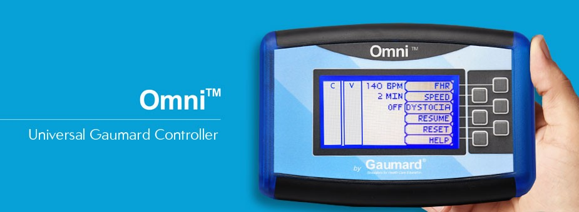

Introducción
El controlador Omni se puede conectar a una gran variedad de maniquíes simuladores de Gaumard, adaptándose automáticamente sus menús al tipo de equipamiento al que fue conectado.
Este controlador puede trabajar de manera autónoma o conectado a una PC a través de su puerto USB.

Importante – Cuidado
El controlador Omni se conecta al maniquí a través de un cable que tiene la apariencia externa de uno de red.
¡PERO NO ES UN CABLE DE RED Y NO DEBE CONECTARSE EN NINGUNA CIRCUNSTANCIA AL PUERTO DE RED DE UNA COMPUTADORA, SWITCH O HUB!
La conexión entre el controlador y una PC se efectúa EXCLUSIVAMENTE A TRAVES DE SU PUERTO USB.

Antes de conectar el equipo a una PC
- Inserte el CD provisto en su computadora.
- Si el instalador no arranca solo (esto ocurre en muchas computadoras en las que, con buen criterio, su administrador inhibe la ejecución automática de programas de instalación):
  - Ejecute el programa RunMeFirst.exe
  - Siga los pasos sugeridos: instalando primero el controlador (driver) y luego el programa de aplicación
- Si su computadora utiliza Windows 10 y los drivers adecuados no se instalan automáticamente, tal vez deba bajar la última versión actualizada desde:
  - https://tecnoedu.com/Download/OmniSetupRFdrv.msi o alternativamente de:
  - http://www.gaumard.com/downloadsoftware => llene el formulario de registro, pase a la página siguiente y busque el enlace “RF Module Drive”

Uso

Autónomo
- Conecte la fuente de alimentación al maniquí
- Conecte el controlador Omni al maniquí por medio del cable que parece ser de red (¡pero no es!)
- Use los menús y botones asociados para alternar entre modos de asistencia, test, calibración, etc.
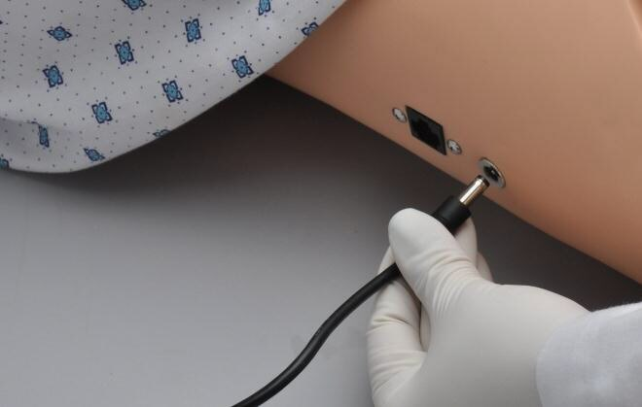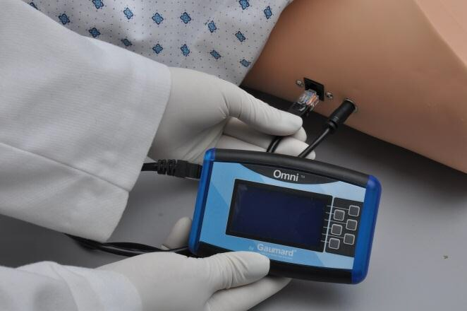

Conectado a una PC
- Conecte la fuente de alimentación al maniquí
- Conecte el controlador Omni al maniquí por medio del cable que parece ser de red.
- Conecte el controlador Omni a la PC, a la que previamente instaló drivers y programa/s de aplicación
- Apriete el botón de Inicio
- Buque la entrada Gaumard
- Abra la aplicación CPR Link
- En pocas palabras, el programa permite:
  - Ver una representación gráfica de las magnitudes medidas en el maniquí (p. ej. profundidad de insuflación, cadencia, etc.)
  - Crear un informe en el que el docente anota con texto libre o eligiendo acciones típicas desde diversos menús lo que observa del accionar del/los practicante/s. El programa asocia automáticamente una marca de tiempo a cada acción registrada.
  - Ajustar lo que se considera una acción correcta de acuerdo a los estándares vigentes y los márgenes de tolerancia aceptables.
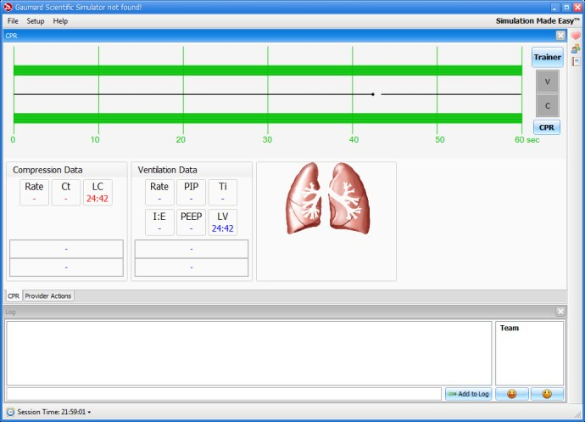
- La primera vez que use el programa, deberá “entrenarlo” para que aprenda qué es lo que usted considera una maniobra correcta de resucitación:
  - Vaya al menú Settings => Setup => Calibration
  - Elija Chest Compressions y ejecute 5 maniobras modelo de compresión
  - Repita el procedimiento con Artificial Ventilations
  - Ahora sí, podrá utilizar su entrenador de manera normal
- Para tener un panorama completo de lo que se puede hacer le recomendamos leer el manual (PDF) que se abre directamente desde el menú HELP.
- Información y recursos siempre actualizados en:
  - http://tecnoedu.com/3b/S303.php

